**ЛАБОРАТОРНА РОБОТА № 2**

***ПОРІВНЯННЯ МЕТОДІВ КЛАСИФІКАЦІЇ ДАНИХ***

***Мета:*** використовуючи спеціалізовані бібліотеки та мову програмування Python дослідити різні методи класифікації даних та навчитися їх порівнювати.

**Хід роботи**

**Завдання 1. Класифікація за допомогою машин опорних векторів (SVM).**

Лістинг програми:

import numpy as np  
from sklearn import preprocessing  
from sklearn.svm import LinearSVC  
from sklearn.multiclass import OneVsOneClassifier  
from sklearn.model_selection import train_test_split  
from sklearn.model_selection import cross_val_score  
from warnings import simplefilter  
from sklearn.exceptions import ConvergenceWarning  
  
simplefilter("ignore", category=ConvergenceWarning)  
  
# Вхідний файл, який містить дані  
input_file = 'income_data.txt'  
  
# Читання даних  
X = []  
y = []  
count_class1 = 0  
count_class2 = 0  
max_datapoints = 25000  
with open(input_file, 'r') as f:  
 for line in f.readlines():  
 if count_class1 >= max_datapoints and count_class2 >= max_datapoints:  
 break  
 if '?' in line:  
 continue  
 data = line[:-1].split(', ')  
 if data[-1] == '<=50K' and count_class1 < max_datapoints:  
 X.append(data)  
 count_class1 += 1  
  
 if data[-1] == '>50K' and count_class2 < max_datapoints:  
 X.append(data)  
 count_class2 += 1  
  
# Перетворення на масив numpy  
X = np.array(X)  
  
# Перетворення рядкових даних на числові  
label_encoder = []  
X_encoded = np.empty(X.shape)  
for i, item in enumerate(X[0]):  
 if item.isdigit():

X_encoded[:, i] = X[:, i]  
 else:  
 label_encoder.append(preprocessing.LabelEncoder())  
 X_encoded[:, i] = label_encoder[-1].fit_transform(X[:, i])  
  
X = X_encoded[:, :-1].astype(int)  
y = X_encoded[:, -1].astype(int)  
  
# Створення SVМ-класифікатора  
classifier = OneVsOneClassifier(LinearSVC(random_state=0))  
  
# Навчання класифікатора  
classifier.fit(X, y)  
  
X_train, X_test, y_train, y_test = train_test_split(X, y, test_size=0.2, random_state=5)  
classifier = OneVsOneClassifier(LinearSVC(random_state=0))  
classifier.fit(X_train, y_train)  
y_test_pred = classifier.predict(X_test)  
  
# Обчислення F-міри для SVМ-класифікатора  
f1 = cross_val_score(classifier, X, y, scoring='f1_weighted', cv=3)  
print("F1 score: " + str(round(100 * f1.mean(), 2)) + "%")  
  
# Передбачення результату для тестової точки даних  
input_data = ['37', 'Private', '215646', 'HS-grad', '9', 'Never-married', 'Handlers-cleaners', 'Not-in-family', 'White',  
 'Male', '0', '0', '40', 'United-States']  
  
# Кодування тестової точки даних  
input_data_encoded = [-1] * len(input_data)  
count = 0  
for i, item in enumerate(input_data):  
 if item.isdigit():  
 input_data_encoded[i] = int(input_data[i])  
 else:  
 input_data_encoded[i] = int(label_encoder[count].transform([input_data[i]]))  
 count += 1  
input_data_encoded = np.array(input_data_encoded).reshape(1, -1)  
  
# Використання класифікатора для кодованої точки даних # та виведення ре-зультату  
predicted_class = classifier.predict(input_data_encoded)  
print(label_encoder[-1].inverse_transform(predicted_class)[0])  
num_folds = 3  
accuracy_values = cross_val_score(classifier, X, y, scoring='accuracy', cv=num_folds)  
print("Accuracy: " + str(round(100 * accuracy_values.mean(), 2)) + "%")  
precision_values = cross_val_score(classifier, X, y, scoring='precision_weighted', cv=num_folds)  
print("Precision: " + str(round(100 * precision_values.mean(), 2)) + "%")  
recall_values = cross_val_score(classifier, X, y, scoring='recall_weighted', cv=num_folds)  
print("Recall: " + str(round(100 * recall_values.mean(), 2)) + "%")

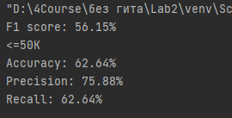

Рис. 1. Результати виконання програми

Ознаки з набору даних:

Вік (числова), робочий клас (категоріальна), fnlwgt – вага вибірки (числова), освіта (категоріальна), education-num – найвищий рівень освіти (числова), сімейний стан (категоріальна), сфера роботи (категоріальна), взаємовідносини (категоріальна), раса (категоріальна), стать (категоріальна), приріст капіталу (числова), збиток капіталу (числова), годин на тиждень (числова), рідна країна (категоріальна),

Тестова точка належить до класу “<=50K”.

**Завдання №2: Порівняння якості класифікаторів SVM з нелінійними ядрами.**

Лістинг програми:

Поліноміальне ядро:

import numpy as np  
from sklearn import preprocessing  
from sklearn.svm import SVC  
from sklearn.multiclass import OneVsOneClassifier  
from sklearn.model_selection import train_test_split  
from sklearn.model_selection import cross_val_score  
from warnings import simplefilter  
from sklearn.exceptions import ConvergenceWarning  
  
simplefilter("ignore", category=ConvergenceWarning)  
  
# Вхідний файл, який містить дані  
input_file = 'income_data.txt'  
  
# Читання даних  
X = []  
y = []  
count_class1 = 0  
count_class2 = 0  
max_datapoints = 1000  
  
with open(input_file, 'r') as f:  
 for line in f.readlines():  
 if count_class1 >= max_datapoints and count_class2 >= max_datapoints:  
 break  
 if '?' in line:  
 continue  
 data = line[:-1].split(', ')  
 if data[-1] == '<=50K' and count_class1 < max_datapoints:  
 X.append(data)  
 count_class1 += 1  
 if data[-1] == '>50K' and count_class2 < max_datapoints:  
 X.append(data)  
 count_class2 += 1  
  
# Перетворення на масив numpy  
X = np.array(X)  
  
# Перетворення рядкових даних на числові  
label_encoder = []  
X_encoded = np.empty(X.shape)  
for i, item in enumerate(X[0]):  
 if item.isdigit():  
 X_encoded[:, i] = X[:, i]  
 else:  
 label_encoder.append(preprocessing.LabelEncoder())  
 X_encoded[:, i] = label_encoder[-1].fit_transform(X[:, i])  
  
X = X_encoded[:, :-1].astype(int)  
y = X_encoded[:, -1].astype(int)  
  
# Створення SVМ-класифікатора  
classifier = OneVsOneClassifier(SVC(kernel='poly', degree=8))  
  
# Навчання класифікатора  
classifier.fit(X, y)  
  
X_train, X_test, y_train, y_test = train_test_split(X, y, test_size=0.2, random_state=5)  
classifier = OneVsOneClassifier(SVC(kernel='poly', degree=8))  
classifier.fit(X_train, y_train)  
y_test_pred = classifier.predict(X_test)  
  
# Обчислення F-міри для SVМ-класифікатора  
f1 = cross_val_score(classifier, X, y, scoring='f1_weighted', cv=3)  
print("F1 score: " + str(round(100 * f1.mean(), 2)) + "%")  
  
# Передбачення результату для тестової точки даних  
input_data = ['37', 'Private', '215646', 'HS-grad', '9', 'Never-married', 'Handlers-cleaners', 'Not-in-family', 'White',  
 'Male', '0', '0', '40', 'United-States']  
  
# Кодування тестової точки даних  
input_data_encoded = [-1] * len(input_data)  
count = 0  
for i, item in enumerate(input_data):  
 if item.isdigit():  
 input_data_encoded[i] = int(input_data[i])  
 else:  
 input_data_encoded[i] = int(label_encoder[count].transform([input_data[i]]))  
 count += 1  
input_data_encoded = np.array(input_data_encoded).reshape(1, -1)  
  
# Використання класифікатора для кодованої точки даних # та виведення результату  
predicted_class = classifier.predict(input_data_encoded)  
print(label_encoder[-1].inverse_transform(predicted_class)[0])  
num_folds = 3  
accuracy_values = cross_val_score(classifier, X, y, scoring='accuracy', cv=num_folds)  
print("Accuracy: " + str(round(100 * accuracy_values.mean(), 2)) + "%")  
precision_values = cross_val_score(classifier, X, y, scoring='precision_weighted', cv=num_folds)  
print("Precision: " + str(round(100 * precision_values.mean(), 2)) + "%")  
recall_values = cross_val_score(classifier, X, y, scoring='recall_weighted', cv=num_folds)  
print("Recall: " + str(round(100 * recall_values.mean(), 2)) + "%")

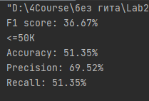

Рис. 2. Результати виконання програми (Поліноміальне ядро для 1000 точок)

Кількість точок для даного алгоритму було зменшено до тисячі для отримання хоча б якогось результату, бо даний алгоритм є дуже вимогливим до апаратного забезпечення. Зрозуміло, що у разі зменшення кількісті точок, впадуть і показники метрик.

Лістинг програми:

Гаусове ядро:

import numpy as np  
from sklearn import preprocessing  
from sklearn.svm import SVC  
from sklearn.multiclass import OneVsOneClassifier  
from sklearn.model_selection import train_test_split  
from sklearn.model_selection import cross_val_score  
from warnings import simplefilter  
from sklearn.exceptions import ConvergenceWarning  
  
simplefilter("ignore", category=ConvergenceWarning)

# Вхідний файл, який містить дані  
input_file = 'income_data.txt'  
  
# Читання даних  
X = []  
y = []  
count_class1 = 0  
count_class2 = 0  
max_datapoints = 25000  
  
with open(input_file, 'r') as f:  
 for line in f.readlines():  
 if count_class1 >= max_datapoints and count_class2 >= max_datapoints:  
 break  
 if '?' in line:  
 continue  
 data = line[:-1].split(', ')  
 if data[-1] == '<=50K' and count_class1 < max_datapoints:  
 X.append(data)  
 count_class1 += 1  
 if data[-1] == '>50K' and count_class2 < max_datapoints:  
 X.append(data)  
 count_class2 += 1  
# Перетворення на масив numpy  
X = np.array(X)  
  
# Перетворення рядкових даних на числові  
label_encoder = []  
X_encoded = np.empty(X.shape)  
for i, item in enumerate(X[0]):  
 if item.isdigit():  
 X_encoded[:, i] = X[:, i]  
 else:  
 label_encoder.append(preprocessing.LabelEncoder())  
 X_encoded[:, i] = label_encoder[-1].fit_transform(X[:, i])  
  
X = X_encoded[:, :-1].astype(int)  
y = X_encoded[:, -1].astype(int)  
  
# Створення SVМ-класифікатора  
classifier = OneVsOneClassifier(SVC(kernel='rbf'))

# Навчання класифікатора  
classifier.fit(X, y)  
  
X_train, X_test, y_train, y_test = train_test_split(X, y, test_size=0.2, random_state=5)  
classifier = OneVsOneClassifier(SVC(kernel='rbf'))  
classifier.fit(X_train, y_train)  
y_test_pred = classifier.predict(X_test)  
  
# Обчислення F-міри для SVМ-класифікатора  
f1 = cross_val_score(classifier, X, y, scoring='f1_weighted', cv=3)  
print("F1 score: " + str(round(100 * f1.mean(), 2)) + "%")  
  
# Передбачення результату для тестової точки даних  
input_data = ['37', 'Private', '215646', 'HS-grad', '9', 'Never-married', 'Handlers-cleaners', 'Not-in-family', 'White',  
 'Male', '0', '0', '40', 'United-States']

# Кодування тестової точки даних  
input_data_encoded = [-1] * len(input_data)  
count = 0  
for i, item in enumerate(input_data):  
 if item.isdigit():  
 input_data_encoded[i] = int(input_data[i])  
 else:  
 input_data_encoded[i] = int(label_encoder[count].transform([input_data[i]]))  
 count += 1  
input_data_encoded = np.array(input_data_encoded).reshape(1, -1)  
# Використання класифікатора для кодованої точки даних # та виведення ре-зультату  
predicted_class = classifier.predict(input_data_encoded)  
print(label_encoder[-1].inverse_transform(predicted_class)[0])

num_folds = 3  
accuracy_values = cross_val_score(classifier, X, y, scoring='accuracy', cv=num_folds)  
print("Accuracy: " + str(round(100 * accuracy_values.mean(), 2)) + "%")  
precision_values = cross_val_score(classifier, X, y, scoring='precision_weighted', cv=num_folds)  
print("Precision: " + str(round(100 * precision_values.mean(), 2)) + "%")  
recall_values = cross_val_score(classifier, X, y, scoring='recall_weighted', cv=num_folds)  
print("Recall: " + str(round(100 * recall_values.mean(), 2)) + "%")

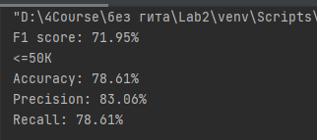

Рис. 3. Результати виконання програми (Гаусове ядро)

Лістинг програми:

Сигмоїдальне ядро:

import numpy as np  
from sklearn import preprocessing  
from sklearn.svm import SVC  
from sklearn.multiclass import OneVsOneClassifier  
from sklearn.model_selection import train_test_split  
from sklearn.model_selection import cross_val_score  
from warnings import simplefilter  
from sklearn.exceptions import ConvergenceWarning

simplefilter("ignore", category=ConvergenceWarning)  
  
# Вхідний файл, який містить дані  
input_file = 'income_data.txt'  
  
# Читання даних  
X = []  
y = []  
count_class1 = 0  
count_class2 = 0  
max_datapoints = 25000  
  
with open(input_file, 'r') as f:  
 for line in f.readlines():  
 if count_class1 >= max_datapoints and count_class2 >= max_datapoints:  
 break  
 if '?' in line:  
 continue  
 data = line[:-1].split(', ')  
 if data[-1] == '<=50K' and count_class1 < max_datapoints:  
 X.append(data)  
 count_class1 += 1  
 if data[-1] == '>50K' and count_class2 < max_datapoints:  
 X.append(data)  
 count_class2 += 1  
  
# Перетворення на масив numpy  
X = np.array(X)  
  
# Перетворення рядкових даних на числові  
label_encoder = []  
X_encoded = np.empty(X.shape)  
for i, item in enumerate(X[0]):  
 if item.isdigit():  
 X_encoded[:, i] = X[:, i]  
 else:  
 label_encoder.append(preprocessing.LabelEncoder())  
 X_encoded[:, i] = label_encoder[-1].fit_transform(X[:, i])  
  
X = X_encoded[:, :-1].astype(int)  
y = X_encoded[:, -1].astype(int)  
  
# Створення SVМ-класифікатора  
classifier = OneVsOneClassifier(SVC(kernel='sigmoid'))  
  
# Навчання класифікатора  
classifier.fit(X, y)  
X_train, X_test, y_train, y_test = train_test_split(X, y, test_size=0.2, random_state=5)  
classifier = OneVsOneClassifier(SVC(kernel='sigmoid'))  
classifier.fit(X_train, y_train)  
y_test_pred = classifier.predict(X_test)  
  
# Обчислення F-міри для SVМ-класифікатора  
f1 = cross_val_score(classifier, X, y, scoring='f1_weighted', cv=3)  
print("F1 score: " + str(round(100 * f1.mean(), 2)) + "%")  
  
# Передбачення результату для тестової точки даних  
input_data = ['37', 'Private', '215646', 'HS-grad', '9', 'Never-married', 'Handlers-cleaners', 'Not-in-family', 'White',  
 'Male', '0', '0', '40', 'United-States']  
  
# Кодування тестової точки даних  
input_data_encoded = [-1] * len(input_data)  
count = 0  
for i, item in enumerate(input_data):  
 if item.isdigit():  
 input_data_encoded[i] = int(input_data[i])  
 else:  
 input_data_encoded[i] = int(label_encoder[count].transform([input_data[i]]))  
 count += 1  
input_data_encoded = np.array(input_data_encoded).reshape(1, -1)  
  
# Використання класифікатора для кодованої точки даних # та виведення ре-зультату  
predicted_class = classifier.predict(input_data_encoded)  
print(label_encoder[-1].inverse_transform(predicted_class)[0])  
num_folds = 3  
accuracy_values = cross_val_score(classifier, X, y, scoring='accuracy', cv=num_folds)  
print("Accuracy: " + str(round(100 * accuracy_values.mean(), 2)) + "%")  
precision_values = cross_val_score(classifier, X, y, scoring='precision_weighted', cv=num_folds)  
print("Precision: " + str(round(100 * precision_values.mean(), 2)) + "%")  
recall_values = cross_val_score(classifier, X, y, scoring='recall_weighted', cv=num_folds)  
print("Recall: " + str(round(100 * recall_values.mean(), 2)) + "%")

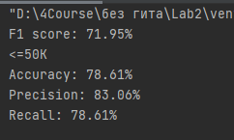

Рис. 4. Результати виконання програми (Сигмоїдальне ядро)

Згідно отриманих результатів тренувань гаусове ядро найкраще виконує завдання класифікації для даного завдання. Можливо поліноміальне ядро продемонструвало б кращі результати для 25000 точок, але швидкодія даного алгоритму не дає змоги перевірити це на практиці.

**Завдання №3: Порівняння якості класифікаторів на прикладі класифікації сортів ірисів.**

Лістинг програми:

from sklearn.datasets import load_iris  
  
iris_dataset = load_iris()  
print("Ключі iris_dataset: \n{}".format(iris_dataset.keys()))  
print(iris_dataset['DESCR'][:193] + "\n...")  
print("Назви відповідей: {}".format(iris_dataset['target_names']))  
print("Назва ознак: \n{}".format(iris_dataset['feature_names']))  
print("Тип масиву data: {}".format(type(iris_dataset['data'])))  
print("Форма масиву data: {}".format(iris_dataset['data'].shape))  
print("Тип масиву target: {}".format(type(iris_dataset['target'])))  
print("Відповіді:\n{}".format(iris_dataset['target']))

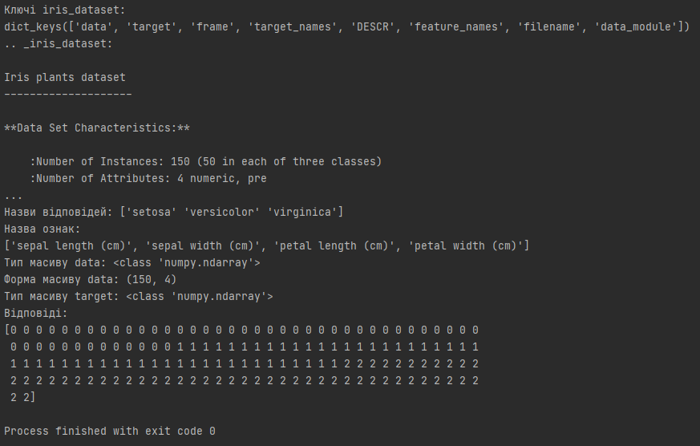

Рис. 5. Результати виконання програми (Завантаження та вивчення даних)

Лістинг програми:

# Завантаження бібліотек  
from pandas import read_csv  
from pandas.plotting import scatter_matrix  
import matplotlib  
  
matplotlib.use('TkAgg')  
from matplotlib import pyplot  
  
# Завантаження датасету  
url = "https://raw.githubusercontent.com/jbrownlee/Datasets/master/iris.csv"  
names = ['sepal-length', 'sepal-width', 'petal-length', 'petal-width', 'class']  
dataset = read_csv(url, names=names)  
  
# shape  
print(dataset.shape)  
  
# Зріз даних head  
print(dataset.head(20))  
  
# Стастичні зведення методом describe  
print(dataset.describe())  
  
# Розподіл за атрибутом class  
print(dataset.groupby('class').size())  
  
# Діаграма розмаху  
dataset.plot(kind='box', subplots=True, layout=(2, 2), sharex=False, sharey=False)  
pyplot.show()  
  
# Гістограма розподілу атрибутів датасета  
dataset.hist()  
pyplot.show()  
  
# Матриця діаграм розсіювання  
scatter_matrix(dataset)  
pyplot.show()

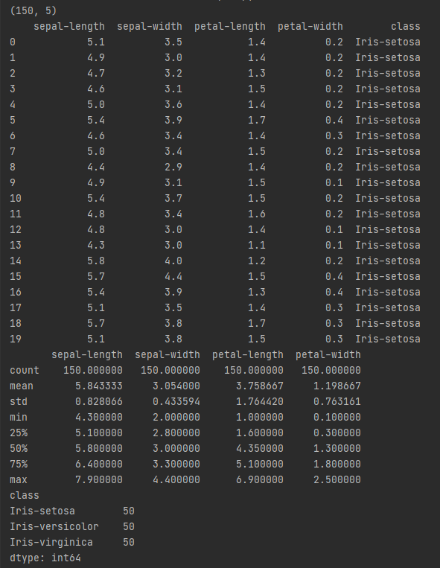

Рис. 6. Результати виконання програми (Завантаження та вивчення даних)

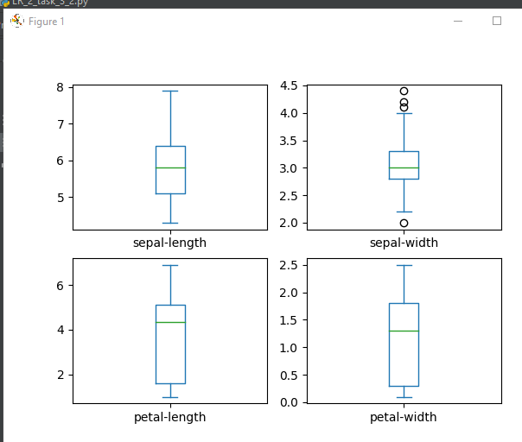

Рис. 7. Результати виконання програми (Одновимірні графіки)

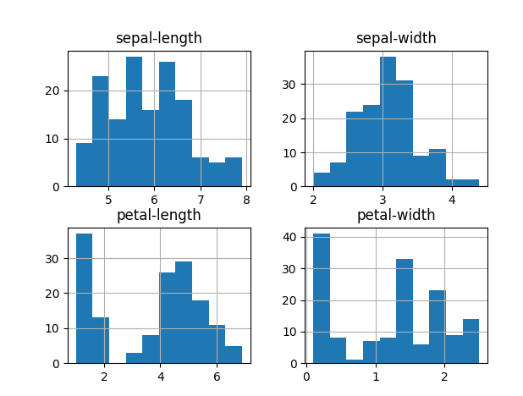

Рис. 8. Результати виконання програми

(Діаграма розмаху атрибутів вхідних даних)

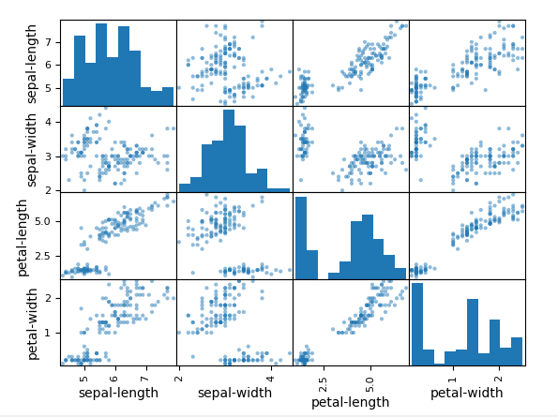

Рис. 9. Результати виконання програми (Багатовимірні графіки)

Лістинг програми:

# Розділення датасету на навчальну та контрольну вибірки  
import numpy as np  
from matplotlib import pyplot  
from sklearn.discriminant_analysis import LinearDiscriminantAnalysis  
from sklearn.linear_model import LogisticRegression  
from sklearn.metrics import accuracy_score, confusion_matrix, classification_report  
from sklearn.model_selection import train_test_split, StratifiedKFold, cross_val_score  
from sklearn.naive_bayes import GaussianNB  
from sklearn.neighbors import KNeighborsClassifier  
from sklearn.svm import SVC  
from sklearn.tree import DecisionTreeClassifier  
  
from LR_2_task_3_2 import dataset  
  
array = dataset.values  
  
# Вибір перших 4-х стовпців  
X = array[:, 0:4]  
  
# Вибір 5-го стовпця  
y = array[:, 4]  
# Разделение X и y на обучающую и контрольную выборки  
X_train, X_validation, Y_train, Y_validation = train_test_split(X, y, test_size=0.20, random_state=1)  
  
# Завантажуємо алгоритми моделі  
models = []  
models.append(('LR', LogisticRegression(solver='liblinear', multi_class='ovr')))  
models.append(('LDA', LinearDiscriminantAnalysis()))  
models.append(('KNN', KNeighborsClassifier()))  
models.append(('CART', DecisionTreeClassifier()))  
models.append(('NB', GaussianNB()))  
models.append(('SVM', SVC(gamma='auto')))  
# оцінюємо модель на кожній ітерації  
results = []  
names = []  
for name, model in models:  
 kfold = StratifiedKFold(n_splits=10, random_state=1, shuffle=True)  
 cv_results = cross_val_score(model, X_train, Y_train, cv=kfold, scoring='accuracy')  
 results.append(cv_results)  
 names.append(name)  
 print('%s: %f (%f)' % (name, cv_results.mean(), cv_results.std()))  
  
# Порівняння алгоритмів  
pyplot.boxplot(results, labels=names)  
pyplot.title('Algorithm Comparison')  
pyplot.show()  
  
# Створюємо прогноз на контрольній вибірці  
model = SVC(gamma='auto')  
model.fit(X_train, Y_train)  
predictions = model.predict(X_validation)  
  
# Оцінюємо прогноз  
print(accuracy_score(Y_validation, predictions))  
print(confusion_matrix(Y_validation, predictions))  
print(classification_report(Y_validation, predictions))  
  
knn = KNeighborsClassifier(n_neighbors=1)  
knn.fit(X_train, Y_train)  
X_new = np.array([[5, 2.9, 1, 0.2]])  
print("форма массива X_new: {}".format(X_new.shape))  
prediction = knn.predict(X_new)  
print("Прогноз: {}".format(prediction))  
print("Оцінка тестового набору: {:.2f}".format(knn.score(X_validation, Y_validation)))

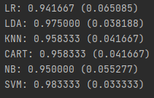

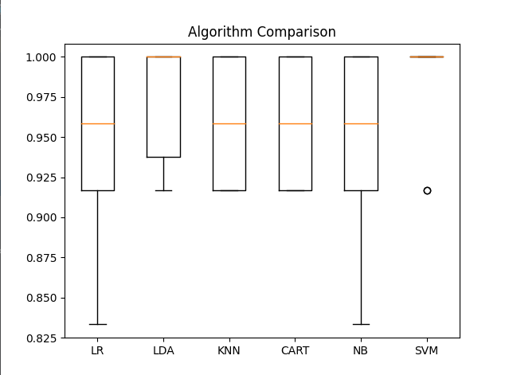

Рис. 10. Результати виконання програми (Порівняння алгоритмів)

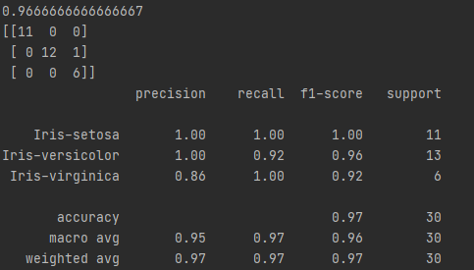

Рис. 11. Результати виконання програми (Передбачення на тренувальному наборі)

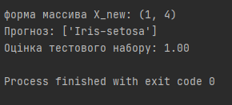

Рис. 12. Результати виконання програми (Застосування моделі для передбачення)

Метод класифікації SVM – найкращий для рішення цієї задачі, бо метрика accuracy найбільша і стандартне відхилення найменше.

Квітка з кроку 8 належить до класу setosa. Для цієї моделі точність тестового набору становить 1.

**Завдання №4: Порівняння якості класифікаторів для набору даних завдання 2.1.**

Лістинг програми:

# Завантаження бібліотек  
from pandas import read_csv  
import matplotlib  
import numpy as np  
from sklearn import preprocessing  
  
matplotlib.use('TkAgg')  
from matplotlib import pyplot  
from sklearn.model_selection import train_test_split  
from sklearn.model_selection import cross_val_score  
from sklearn.model_selection import StratifiedKFold  
from sklearn.linear_model import LogisticRegression  
from sklearn.tree import DecisionTreeClassifier  
from sklearn.neighbors import KNeighborsClassifier  
from sklearn.discriminant_analysis import LinearDiscriminantAnalysis  
from sklearn.naive_bayes import GaussianNB  
from sklearn.svm import SVC  
  
# Завантаження датасету  
# names = ['age', 'workclass', 'fnlwgt', 'education', 'education-num', 'marital-status', 'occupation', 'relationship',  
# 'race', 'sex', 'capital-gain', 'capital-loss', 'hours-per-week', 'native-country']  
dataset = read_csv('income_data.txt')  
  
input_file = 'income_data.txt'  
  
# Читання даних  
X = []  
y = []  
count_class1 = 0  
count_class2 = 0  
max_datapoints = 25000  
  
with open(input_file, 'r') as f:  
 for line in f.readlines():  
 if count_class1 >= max_datapoints and count_class2 >= max_datapoints:  
 break  
 if '?' in line:  
 continue  
 data = line[:-1].split(', ')  
 if data[-1] == '<=50K' and count_class1 < max_datapoints:  
 X.append(data)  
 count_class1 += 1  
 if data[-1] == '>50K' and count_class2 < max_datapoints:  
 X.append(data)  
 count_class2 += 1  
  
# Перетворення на масив numpy  
X = np.array(X)  
  
# Перетворення рядкових даних на числові  
label_encoder = []  
X_encoded = np.empty(X.shape)  
for i, item in enumerate(X[0]):  
 if item.isdigit():  
 X_encoded[:, i] = X[:, i]  
 else:  
 label_encoder.append(preprocessing.LabelEncoder())  
 X_encoded[:, i] = label_encoder[-1].fit_transform(X[:, i])  
  
X = X_encoded[:, :-1].astype(int)  
y = X_encoded[:, -1].astype(int)  
  
# Разделение X и y на обучающую и контрольную выборки  
X_train, X_validation, Y_train, Y_validation = train_test_split(X, y, test_size=0.20, random_state=1)  
  
# Завантажуємо алгоритми моделі  
models = []  
models.append(('LR', LogisticRegression(solver='liblinear', multi_class='ovr')))  
models.append(('LDA', LinearDiscriminantAnalysis()))  
models.append(('KNN', KNeighborsClassifier()))  
models.append(('CART', DecisionTreeClassifier()))  
models.append(('NB', GaussianNB()))  
models.append(('SVM', SVC(gamma='auto')))  
# оцінюємо модель на кожній ітерації  
results = []  
names = []  
for name, model in models:  
 kfold = StratifiedKFold(n_splits=10, random_state=1, shuffle=True)  
 cv_results = cross_val_score(model, X_train, Y_train, cv=kfold, scoring='accuracy')  
 results.append(cv_results)  
 names.append(name)  
 print('%s: %f (%f)' % (name, cv_results.mean(), cv_results.std()))  
  
# Порівняння алгоритмів  
pyplot.boxplot(results, labels=names)  
pyplot.title('Algorithm Comparison')  
pyplot.show()

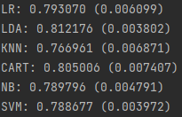

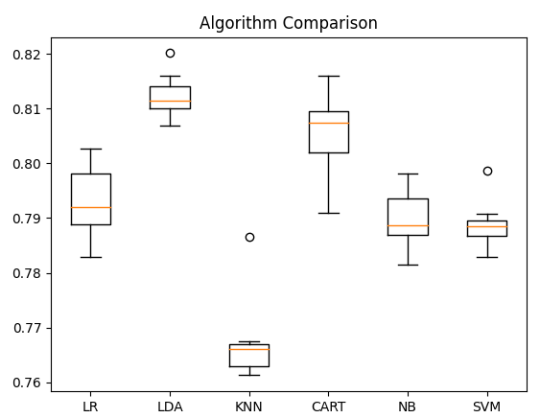

Рис. 13. Результати виконання програми

**Завдання №5: Класифікація даних лінійним класифікатором Ridge.**

Лістинг програми:

import numpy as np  
from sklearn.datasets import load_iris  
from sklearn.model_selection import train_test_split  
from sklearn.linear_model import RidgeClassifier  
from sklearn import metrics  
import matplotlib.pyplot as plt  
from sklearn.metrics import confusion_matrix  
from io import BytesIO # neded for plot  
import seaborn as sns  
  
iris = load_iris()  
X, y = iris.data, iris.target  
Xtrain, Xtest, ytrain, ytest = train_test_split(X, y, test_size=0.3, random_state=0)  
clf = RidgeClassifier(tol=1e-2, solver="sag")  
clf.fit(Xtrain, ytrain)  
ypred = clf.predict(Xtest)  
print('Accuracy:', np.round(metrics.accuracy_score(ytest, ypred), 4))  
print('Precision:', np.round(metrics.precision_score(ytest, ypred, average='weighted'), 4))  
print('Recall:', np.round(metrics.recall_score(ytest, ypred, average='weighted'), 4))  
print('F1 Score:', np.round(metrics.f1_score(ytest, ypred, average='weighted'), 4))  
print('Cohen Kappa Score:', np.round(metrics.cohen_kappa_score(ytest, ypred), 4))  
print('Matthews Corrcoef:', np.round(metrics.matthews_corrcoef(ytest, ypred), 4))  
print('\t\tClassification Report:\n', metrics.classification_report(ypred, ytest))  
  
sns.set()  
mat = confusion_matrix(ytest, ypred)  
sns.heatmap(mat.T, square=True, annot=True, fmt='d', cbar=False)  
plt.xlabel('true label')  
plt.ylabel('predicted label')  
plt.savefig("Confusion.jpg")  
# Save SVG in a fake file object.  
f = BytesIO()  
plt.savefig(f, format="svg")

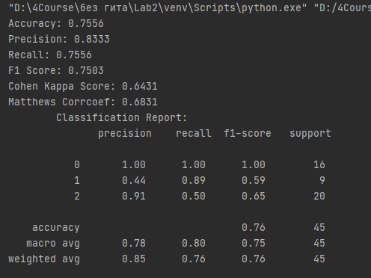

Рис. 14. Результати виконання програми

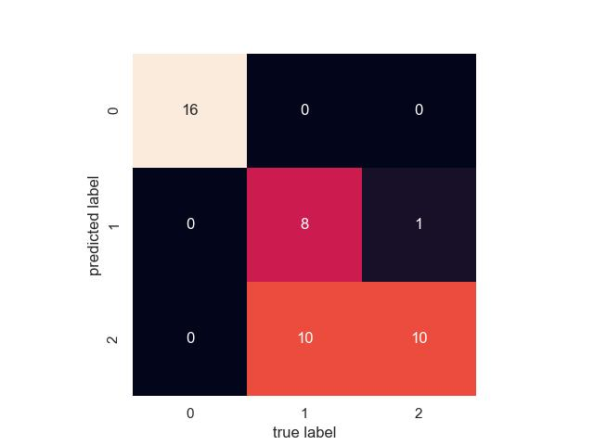

Рис. 15. Зображення Confusion.jpg

***Висновок:*** під час виконання завдань лабораторної роботи, було використано спеціалізовані бібліотеки та мову програмування Python досліджено різні методи класифікації даних та навчились їх порівнювати.

Проект до лабораторної роботи можна переглянути за посиланням: <https://github.com/Xatiko17/AI_Labs>